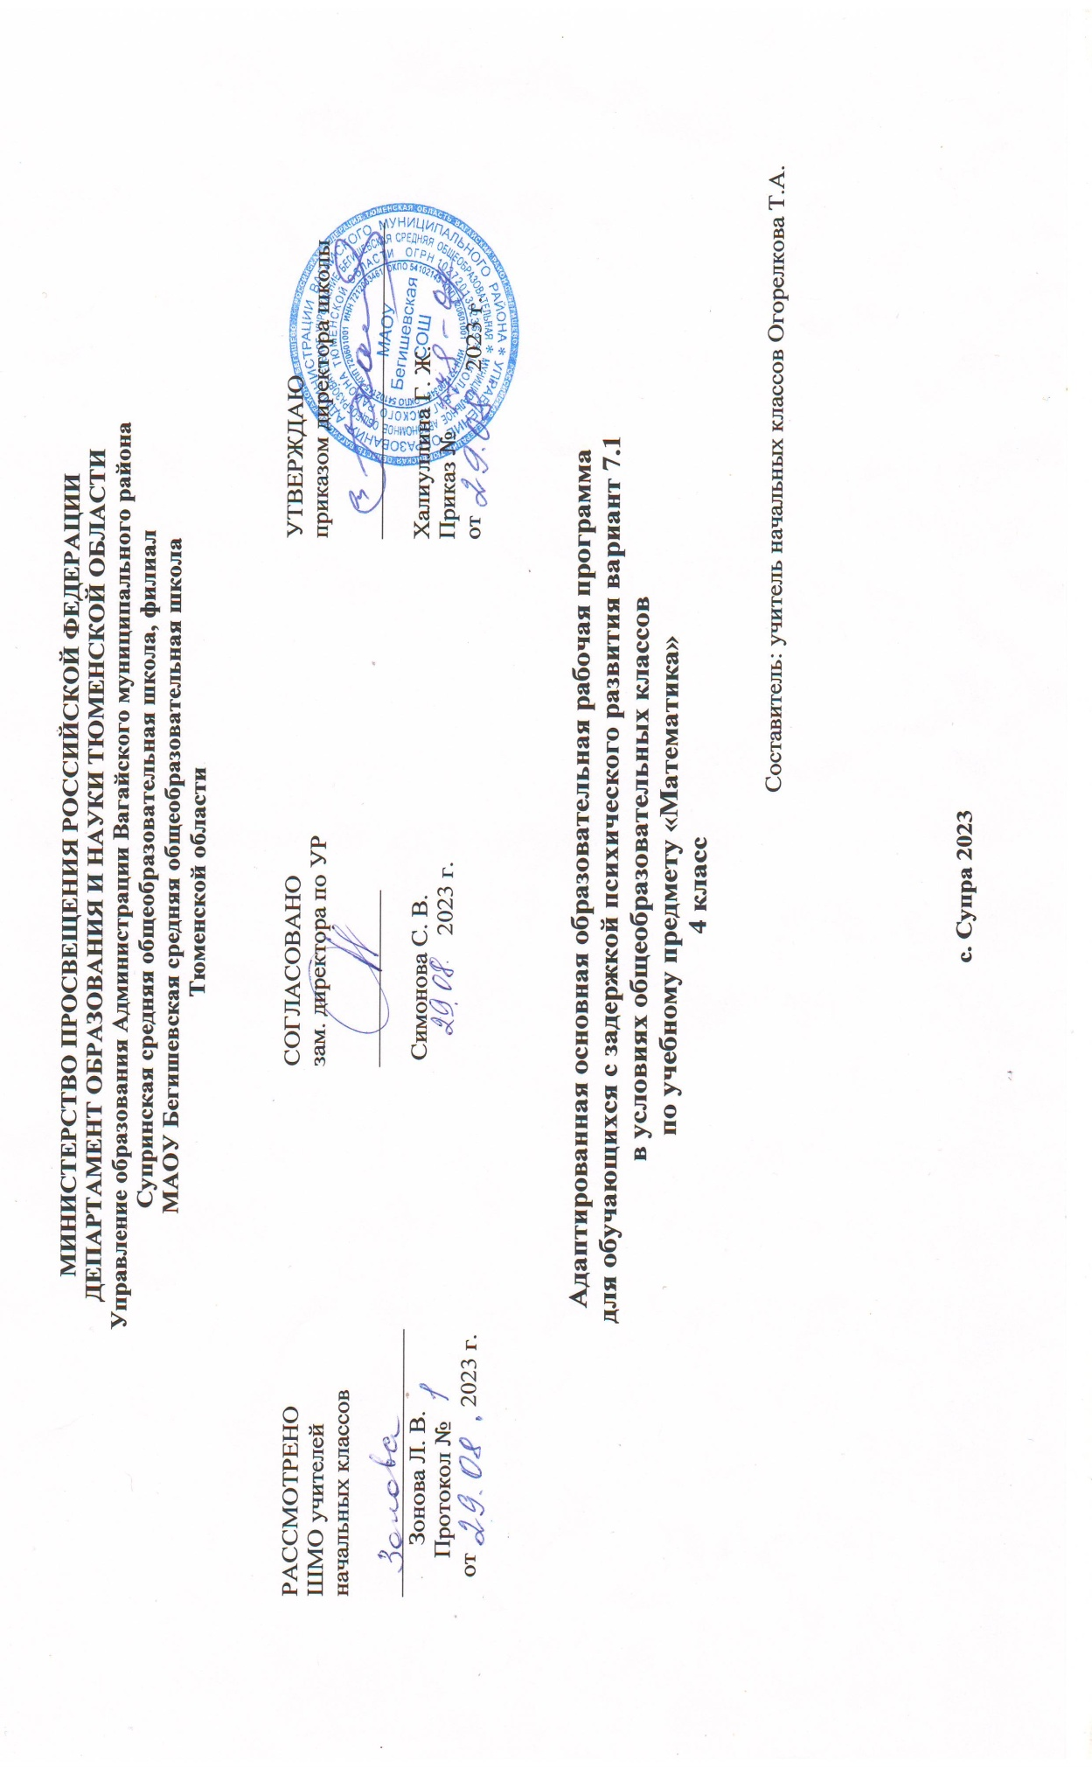

Адаптированная образовательная программа ( коррекционного курса) «Математика»
разработана в соответствии с Федеральным Законом от 29.12.2012 г. № 273- ФЗ «Об образовании в Российской Федерации», на основе: Федерального государственного образовательного стандарта начального общего образования обучающихся с ограниченными возможностями здоровья (от 19 декабря 2014 г. N 1598); адаптированной основной общеобразовательной программы начального общего образования обучающихся с задержкой психического развития Супринской СОШ, филиал МАОУ Бегишевская СОШ (Вариант 7.1.); требований к результатам освоения АООП НОО обучающихся с задержкой психического развития Супринской СОШ, филиал МАОУ Бегишевская СОШ (Вариант 7.1.); программы формирования универсальных учебных действий АООП НОО обучающихся с задержкой психического развития Супринской СОШ, филиал МАОУ Бегишевская СОШ (Вариант 7.1.);авторской программы «Школа России» Просвещение 2020г., положения об адаптированной рабочей программе педагога (учебного предмета, коррекционного курса), реализующего ФГОС НОО обучающихся с ограниченными возможностями здоровья, в соответствии с особыми образовательными потребностями обучающихся с ОВЗ.
Адаптированная образовательная программа коррекционного курса «Математика»
адресована обучающемуся 4 класса Супринской СОШ, филиал МАОУ Бегишевская СОШ данному обучающемуся рекомендовано обучение по АООП образования обучающихся с ЗПР (Вариант 7.1). по заключению ПМПК от 27.10.2023г.
Основными целями коррекционного курса математики являются:
- Математическое развитие младших школьников.
- Формирование системы начальных математических знаний.
В результате обучения математике реализуются следующие задачи:
- развитие образного и логического мышления, воображения; формирование предметных умений и навыков, необходимых для успешного решения учебных и практических задач, продолжения образования;
- формирование элементов самостоятельной интеллектуальной деятельности на основе овладения несложными математическими методами познания окружающего мира (умения устанавливать, описывать, моделировать и объяснять количественные и пространственные отношения);
- развитие основ логического, знаково-символического и алгоритмического мышления;
- развитие пространственного воображения;
- освоение основ математических знаний, формирование первоначальных представлений о математике;
- воспитание интереса к математике, стремления использовать математические знания в повседневной жизни;
- развитие вычислительных навыков сложения, вычитания, умножения, деления многозначных чисел
- развитие математической речи;
- развитие умения решать задачи на пропорциональное деление
Коррекция недостатков психического и физического развития обучающихся на уроках математики заключается в следующем:
- развитие абстрактных математических понятий;
- развитие зрительного восприятия и узнавания;
- развитие пространственных представлений и ориентации;
- развитие основных мыслительных операций;
- развитие наглядно-образного и словесно-логического мышления;
- коррекция нарушений эмоционально-личностной сферы;
-коррекция индивидуальных пробелов в знаниях, умениях, навыках
3. Описание коррекционного курса «математика»в учебном плане
В соответствии с учебным планом адаптированной основной общеобразовательной программой начального общего образования обучающихся с ЗПР Супринская СОШ,филиал МАОУ Бегишевская СОШ (Вариант 7.1) на изучение курса « Математика» в 4 классе выделено - 136 часов (4 часа осваивает программу с классом и один час коррекционные занятия). Количество часов на данный индивидуальный коррекционный курс – 34 часа в год.
Программа рассчитана:
Класс | Количество часов
4 класс | 34

4. ПЛАНИРУЕМЫЕ РЕЗУЛЬТАТЫ ОСВОЕНИЯ коррекционного курса «Математика»
При изучении коррекционного курса «Математика» будут созданы условия для формирования следующих личностных качеств:

- уважает личность и ее достоинства, доброжелательно относится к окружающим, нетерпимо — к любым видам насилия;
- понимает необходимость соблюдения правил здорового образа жизни;
- выполняет нормы и требования школьной жизни;
- выполняет моральные нормы в отношении взрослых, сверстников;
- принимает новую социальную позицию и роль ученика, предполагающей высокую учебно-познавательную мотивацию;
- положительно относится к школе, понимает необходимость учения;
- положительно относится к школьной дисциплине, направленной на поддержание общепринятых норм поведения в школе.
При изучении учебного предмета «математика» будут созданы условия для формирования следующих регулятивных результатов:
- учитывает выделенные учителем ориентиры действия в новом учебном материале;
- адекватно воспринимает предложения и оценку учителей, товарищей, родителей и других людей;
- различает способ и результат действия в сотрудничестве с учителем;
- использует предложения и оценки для создания нового, более совершенного результата,
- использует запись (фиксацию) в цифровой форме хода и результатов решения задачи, собственной звучащей речи на русском языке;
- выполняет учебные действия в материализованной, громкоречевой и умственной форме.
При изучении учебного предмета «математика» будут созданы условия для формирования следующих познавательных результатов:
- осуществляет поиск необходимой информации для выполнения учебных заданий с использованием учебной литературы, энциклопедий, справочников (включая электронные, цифровые), в открытом информационном пространстве, в том числе контролируемом пространстве Интернета;
- использует знаково-символические средства, в том числе модели и схемы для решения задач;
- строит сообщения в устной и письменной форме;
- ориентируется на разнообразие способов решения задач;
- осуществляет анализ объектов с выделением существенных и несущественных признаков;
- осуществляет синтез как составление целого из частей;
- проводит сравнение, сериацию и классификацию по заданным критериям;
- устанавливает причинно-следственные связи в изучаемом круге явлений;
- строит рассуждения в форме связи простых суждений об объекте, его строении, свойствах и связях;
- обобщает, т. е. осуществляет генерализацию и выведение общности для целого ряда или класса единичных объектов на основе выделения сущностной связи;
- осуществляет запись (фиксацию) выборочной информации об окружающем мире и о себе самом, в том числе с помощью инструментов ИКТ;
- осуществляет подведение под понятие на основе распознавания объектов, выделения существенных признаков и их синтеза;
- устанавливает аналогии;
- владеет рядом общих приёмов решения задач.
При изучении коррекционного курса «Математика» будут созданы условия для формирования следующих коммуникативных результатов:
- адекватно использует коммуникативные прежде всего речевые, средства для решения различных коммуникативных задач;
- строит монологическое высказывание (в том числе сопровождая его аудиовизуальной поддержкой);
- владеет диалогической формой коммуникации, используя в том числе средства и инструменты ИКТ;
- допускает возможность существования у людей различных точек зрения, в том числе не совпадающих с его собственной, и ориентируется на позицию партнёра в общении и взаимодействии
- учитывает разные мнения и стремится к координации различных позиций в сотрудничестве;
- формулирует собственное мнение и позицию;
- договаривается и приходит к общему решению в совместной деятельности, в том числе в ситуации столкновения интересов;
- владеет диалогической формой коммуникации, используя в том числе средства и инструменты ИКТ;
- строит понятные для партнёра высказывания, учитывающие, что партнёр знает и видит, а что нет;
- может задать вопросы на понимание позиции партнёров;
- контролирует действия партнёра.

5. Тематическое планирование коррекционного курса «Математика»
2023 – 2024 учебный год
4 класс
№ п/п | Тема урока | Основные виды учебной деятельности | Количество часов, отводимых на освоение каждой темы | Дата прохождения
 |  |  |  | План | Факт
1. | Классы и разряды многозначного числа в пределах миллиарда.  Отработка умения представлять многозначные числа в виде суммы разрядных слагаемых | Выделяет и называет в записях многозначных чисел классы и разряды.  Называет следующее (предыдущее) при счёте многозначное число, а также любой отрезок натурального ряда чисел в пределах класса тысяч, в прямом и обратном порядке.  Использует принцип записи чисел в десятичной системе счисления для представления многозначного числа в виде суммы разрядных слагаемых.  Читает числа, записанные римскими цифрами.  Различает римские цифры.  Конструирует из римских цифр записи данных чисел.  Сравнивает многозначные числа способом поразрядного сравнения. | 1
2. | Сравнение многозначных чисел. Решение примеров.  Отработка алгоритма сложения многозначных чисел. |  | 1
3. | Сложение многозначных чисел в пределах миллиарда. Письменные алгоритмы сложения.  Повторение разрядов многозначных чисел. | Складывает многозначные числа в пределах миллиарда.  Проверяет сложение многозначных чисел.  Применяет переместительно свойство сложения.  Выполняет вычитание многозначных чисел в пределах миллиарда.  Проверяет проверку вычитания многозначных чисел | 1
4. | Проверка правильности выполнения вычитания. Закрепление изученного материала.  Отработка алгоритма вычитания многозначных чисел. |  | 1
5. | Скорость равномерного прямолинейного движения.  Отработка алгоритма вычитания многозначных чисел. | Знает понятия: время , скорость , расстояние.  Знает единицы их измерения.  Применяет формулы при решении простых задач на движение. | 1
6. | Задачи на движение. Вычисление расстояния по формуле S = v · t  Отработка применения формулы нахождения расстояния. |  | 1
7. | Построение точки с указанными координатами.  Отработка построения точек по указанным координатам. | Знает понятия: координатный угол, координата, оси координат.  Находит и строит координатные точки. | 1
8. | Построение простейших графиков, столбчатых диаграмм. Отработка навыка построения диаграмм. | Работает с информацией, таблицами, диаграммами, графиками. | 1
9. | Сочетательные свойства умножения.  Отработка применения сочетательного свойства умножения. | Знает переместительное свойство сложения и умножения.  Применяет эти свойства при решении.  Знает сочетательное свойство сложения и умножения.  Применяет эти свойства при решении. | 1
10. | Распределительные свойства умножения.  Отработка применения распределительного свойства умножения. | Знает распределительное свойство умножения.  Применяет это свойства при решении.  Умножает числа на 1000, 10000,100000.  Склеивает модель параллелепипеда и куба по их развертке.  Знает понятие – развертка. | 1
11. | Анализ контрольной работы.  Умножение на 1000, 10000, …  Отработка вычислительного навыка умножения круглых чисел. |  | 1
12. | Единицы массы: тонна и центнер. Обозначения: т, ц.  Отработка единиц массы. Обозначение т, ц. | Знает единицы массы.  Соотносит их. | 1
13. | Задачи на движение в противоположных направлениях. Закрепление.  Отработка решения задач на движение в противоположных направлениях. | Решает задачи на разные виды движения  ( противоположного, встречного, параллельного движения) | 1
14. | Задачи на разные виды движения двух тел. Отработка решения задач на движение. |  | 1
15. | Умножение многозначного числа на однозначное.  Отработка алгоритма умножения многозначного числа на однозначное. | Применяет алгоритм умножения многозначного числа на однозначное число, на двузначное число, трехзначное число.  Выполняет проверку умножения многозначного числа на однозначное число, на двузначное число, трехзначное число. | 1
16. | Письменные алгоритмы умножения многозначных чисел на двузначное. Отработка алгоритма умножения на двузначное число. |  | 1
17. | Письменные алгоритмы умножения многозначных чисел на трехзначное. Отработка алгоритма умножения на трехзначное число. |  | 1
18. | Письменные алгоритмы умножения многозначных чисел на трехзначное. Отработка алгоритма умножения на трехзначное число. |  | 1
19. | Конус.  Отработка навыка умножения многозначных чисел. | Знает понятие конус.  Составляет конус с развертки. | 1
20. | Задачи на разные виды движения двух тел. Самостоятельная работа.  Отработка алгоритма решения задач на движение. | Решает задачи на разные виды движения  ( противоположного, встречного, параллельного движения) | 1
21. | Истинные и ложные высказывания. Закрепление.  Отработка навыка составления истинных и ложных высказываний. | Знает понятие – высказывание.  Различает истинные и ложные высказывания.  Составляет высказывания | 1
22. | Составные высказывания, образованные из двух простых высказываний  Отработка навыка составления составных высказываний. |  | 1
23. | Решение логических задач перебором возможных вариантов. Отработка навыка решения логических задач. | Решает логические задачи на перебор вариантов. | 1
24. | Деление на 1000, 10000,…  Отработка навыка деления на круглые числа. | Применяет свойство деления суммы на число.  Делит на 1000, 10000, 100000. | 1
25. | Цилиндр.  Отработка навыка деления многозначного числа на однозначное и круглые числа. | Знает понятие цилиндр.  Составляет цилиндр с развертки. | 1
26. | Деление на двузначное число.  Отработка алгоритма деления на двухзначное число. | Знает алгоритм деления на однозначное число, на двузначное число, на трехзначное число.  Применяет алгоритм деления на однозначное число, на двузначное число, на трехзначное число.  Применяет способы проверки деления. | 1
27. | Письменные алгоритмы деления многозначных чисел на двузначное число.  Отработка алгоритма деления на двухзначное число. |  | 1
28. | Способы проверки правильности результатов вычислений.  Отработка навыка проверки деления. |  | 1
29. | Деление на двузначное число.  Отработка алгоритма деления на двухзначное число. |  | 1
30. | Способы проверки правильности результатов вычислений.  Отработка навыка проверки деления. |  | 1
31. | Деление отрезка на 2, 4, 8 равных частей с помощью циркуля и линейки (в том числе отрезка заданной длины).  Отработка навыка работы с циркулем и линейкой. | Делит отрезки с помощью циркуля и линейки, на равные части. | 1
32. | Составление буквенных равенств. Отработка навыка составления буквенных равенств. | Знает понятие равенство, равенство содержащее переменную.  Решает уравнения.  Применяет правила нахождения компонентов. | 1
33. | Виды треугольников .  Отработка навыка построения треугольников. | Знает виды треугольников.  Выполняет построение углов и треугольников. | 1
34. | Измерение длины, массы, времени, площади с указанной точностью. Отработка навыка решения задач с единицами измерения. |  | 1
 | Итого |  | 34

